Ребенок постоянно требует внимания. Что делать? 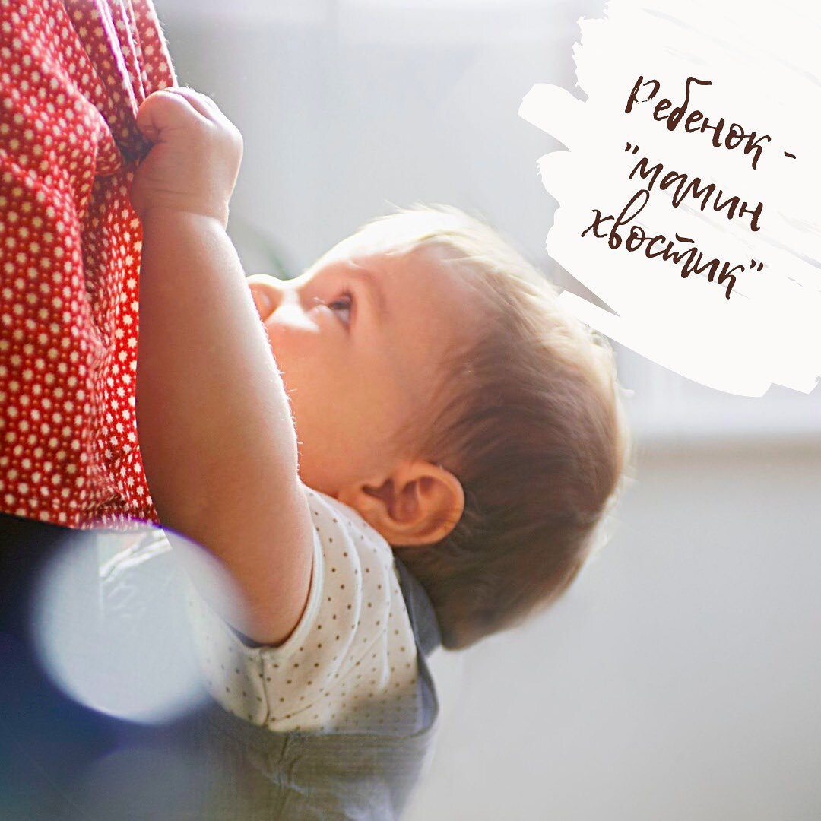

ВОПРОС: Дочери 1 год и 3 месяца. В последнее время она "радует" меня беспричинными истериками. Зачастую тогда, когда я занята готовкой или ещё какими-либо делами. Ей хочется ПОСТОЯННОГО моего внимания, хотя я всегда читаю ей книги, гуляю на улице, занимаюсь с игрушками. Сейчас я сократила количество грудных кормлений (но не намного), плюс у неё режутся зубки. Возможно, истерики связаны именно с этим, но, всё же, я не хочу поддаваться на её провокации, так как боюсь, что через некоторое время она начнёт истерить по любому поводу, валяясь на полу и тому подобное…Как действовать в подобных случаях

Не стоит наказывать ребенка за то, что он эмоционально показывает Вам свои переживания. Ребенок в возрасте одного- полутора лет еще не может занять себя сам! Он просто не знает, что нужно для этого сделать.
Не нужно воспринимать плач дочери, как ее попытку манипулировать Вами. Она просто боится, что Вы ее бросаете! Взрослый, с момента рождения, организует своеобразную связь ребенка с окружающим миром. Мама для нее является гарантом безопасности и спокойствия. И для психологического здоровья это ощущение крайне необходимо!
И бояться чего? Слово любовное
никогда не раздражает.
Командирское только никакого плода не производит.
Святитель Феофан Затворник

Нет ничего важнее благоприятной атмосферы в доме. Атмосфера тепла и заботы способствует формированию у ребенка чувства безопасности и уверенности в своих силах.
Но как- же сделать так, чтобы ребенок перестал быть «липучкой»? Как приучить ребенка к самостоятельности?
1. Оборудуйте игровое место – безопасное и удобное. Когда Вам нужно отвлечься на другие дела, ребенок может проводить время в игровой. Только ей нужно показать какие-то игровые действия: сложить кубики, собрать пирамидку и т.п. Чем больше игровых действий с предметами он освоит, тем легче ребенку будет найти занятие. Пусть у ребенка будет достаточно предметов для манипулирования и экспериментирования с ними. И обязательно научите ребенка ими пользоваться правильно, безопасно.
2. Спокойствие только спокойствие! Свои слова о том, что Вам необходимо отлучиться от ребенка нужно произносить спокойно, сопровождая объятиями и прикосновениями к малышке. «Мама сейчас вернется!». По возвращении, обязательно покажите дочке, как Вы рады ее вновь увидеть! Обнимайтесь столько, сколько её необходимо. Можно даже чуть-чуть больше.
( подумайте, когда Ваша дочь станет подростком, роли кардинально поменяются. Тогда общение с ней будете искать Вы. Эмоциональная связь очень важна в жизни. Разорвать её легко, а восстановить потом сложно)
3. Важно не то, как мы любим ребенка, а насколько чувствует это он.
Не скупитесь на проявление любви к ребенку. Показывайте ему, что вам хочется его обнимать, целовать, играть с ним. Давайте больше, чем ребенок просит! И это не о требованиях и запросах материального характера, а о потребности ребенка в нашей любви, заботе, тепле, внимании. Проявляете свое внимание не только, когда он этого просит, но и в другое время. Подходите, обнимайте, носите на руках, говорите как любите, предлагайте совместную деятельность. Например: принес ребенок книжку, а Вы скажите, как ты догадалась, что я хочу тебе почитать? Ой, какая интересная книжка! Кто там нарисован? Где котенок? ….) или ("Мама, обними меня" - "Обнять? Нет, да я тебя сейчас так затискаю!" И пусть ребенок сам убежит из объятий)
Если давать ребенку больше, чем он просит, то чем больше это будет его напитывать, тем меньше он будет просить. Вопрос только времени.
Для лучшего понимание перенесите ситуацию на себя. Если мы скажем мужу: "Обними меня", он обнимет, а почему-то это не принесет полной удовлетворенности, не наполнит.
Мы спросим его: "Ты любишь меня?". И услышим в ответ "Да", но чего-то опять будет не хватать. И мы скажем, что так хочется чего-то романтичного или какого-то сюрприза, но он будет нас радовать не так сильно, как если бы муж сам до этого догадался и сделал.

4. Во время капризов сдерживайте свои эмоции. Ребенок не должен получить эмоциональное подкрепление нежелательного поведения. Не ругайте его. Ребенок не в силах понять, за что его ругают. Малыш видит, только эмоции взрослого, и мир его становится неустойчивым и страшным. Ребенок будет бояться, плакать , либо проявлять непослушание и агрессию. Постоянные запреты, окрики, ругань только закрепят такие формы поведения.
Но и не восторгайтесь, если ребенок ведет себя плохо (даже если это забавно) Ваши положительные эмоциональные проявления будут побуждать ребенка повторить это снова и снова. Он будет стараться привлечь ваше внимание и порадовать очередным «сюрпризом». Избавиться от сформировавшихся привычек бывает очень сложно.
Реагируйте спокойно, выдохните и отойдите ( если конечно нет опасности, если ребенок не может навредить себе) , покажите эмоциональное спокойствие, уверенность, что сейчас все пройдет. Дайте возможность ребенку побыть одному и успокоиться. Дождитесь, когда он сам подойдёт к вам. Обнимите и покажите, как сильно его любите. Ребенок нуждается в любви больше всего тогда, когда он меньше всего её заслуживает.
Если подходит к вам не совсем успокоившись, предложите ему что-нибудь, вызывающее у него приятные воспоминания, положительные эмоции. И когда он отзовется на ваше предложение- обязательно обнимите. Пусть он почувствует, что он не один, а вы вмести с ним.
А вот если ребенкок в опасности, то берите в охапку и уносите в безопасное место. Пусть даст выход своим эмоциям там, в безопасном месте ( где можно покидать мягкие игрушки, поваляться в мягких подущках, покататься по полу и т.п.) А если удастся привлечь внимание чем- то, вызвать интерес и желание действовать вместе с родителем - это вообще здорово. Добавьте тогда еще много обнимашек. Высказывайте свой восторг по этому поводу.
5. И еще, хорошая мама- счастливая мама. Находите время для своего отдыха. Найдите себе помощников. Пусть даже на небольшое время. И тогда уделите внимание себе( примите ванну, прогуляйтесь с подругой во дворе, сходите на мастер-класс, в кино, покатайтесь на велосипеде или на лыжах…)

